**Hướng dẫn cài đặt Apache:**

* Bước 1: chạy update centos để cập nhật các bản mới nhất:

yum update -y

* Bước 2: thiết lập ip tĩnh cho máy ảo:

vi /etc/sysconfig/network-scripts/ifcfg-enp0s3

cập nhật IP chỉnh các thông số sau, nếu chưa có thì gõ vào

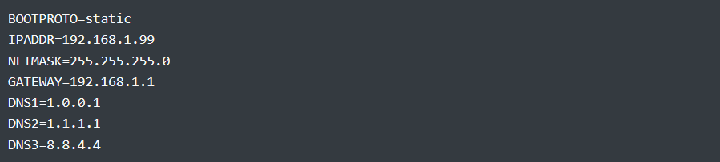

htt

Chỉnh xong khởi động lại mạng: service network restart

* Bước 3: chạy lệnh cài đặt apache:



Sau khi cài xong thì hãy chạy Apache



Để kiểm tra xem chạy OK chưa thì dùng lệnh:

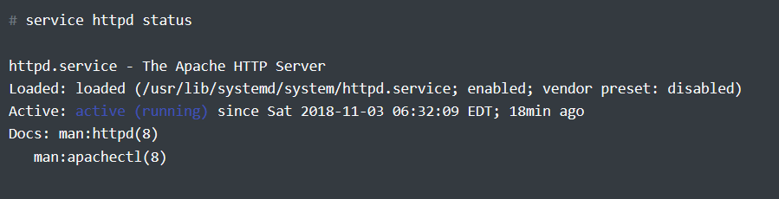

Thiết lập để khởi động cùng hệ thống:



* **Bước 4**: apache đã hoạt động, tuy nhiên từ trình duyệt truy cập vào địa chỉ IP của máy ảo vẫn không thấy Apache hoạt động trả về trang web bị Firewall cản lại. Đến đây kiểm tra xem Firewall đang cho những dịch vụ nào truyền dữ liệu ra ngoài bằng lệnh.

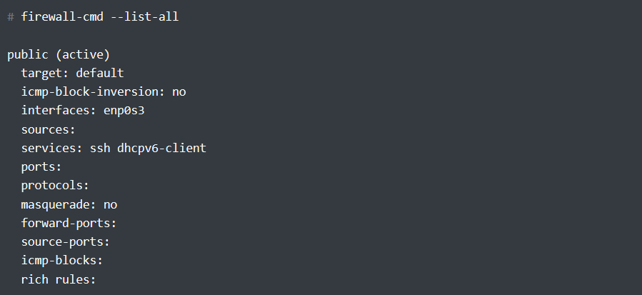

ở kết quả trên thì các dịch vụ cho phép truyền dữ liệu ra ngoài đó là ssh, dhcpv6-client và chưa có Apache(httpd)

chạy thêm Apache được phép truyền dữ liệu ra ngoài bằng lệnh



sau đó khởi động lại Firewall



lúc này từ trình duyệt ở máy host, có thể truy cập đến Webserver máy ảo bằng địa chỉ <http://ip>, ví dụ máy ảo có ip la:192.168.1.99 thì địa chỉ truy cập web lúc này là <http://192.168.1.99>, kết quả là:

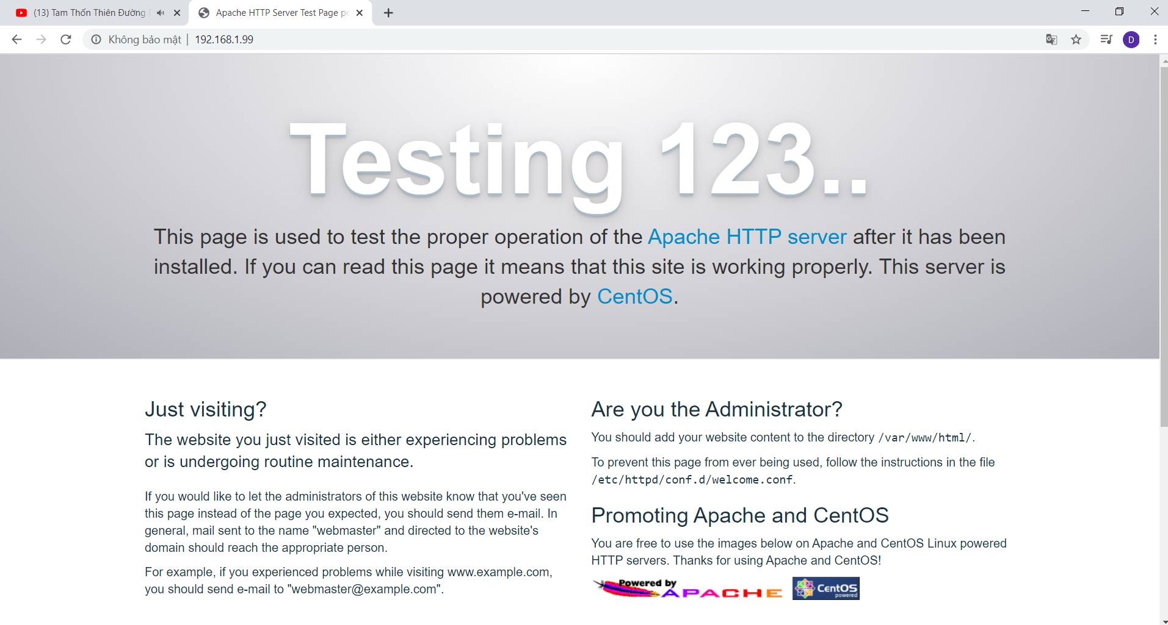

Bỏ trang webcome mặc định của Apache



* Bước 5: mở file cấu hình apache ra chỉnh sửa



Mặc định trong các thông số thiết lập để chạy các file tại /var/www/html: thiết lập một số thông số sau:

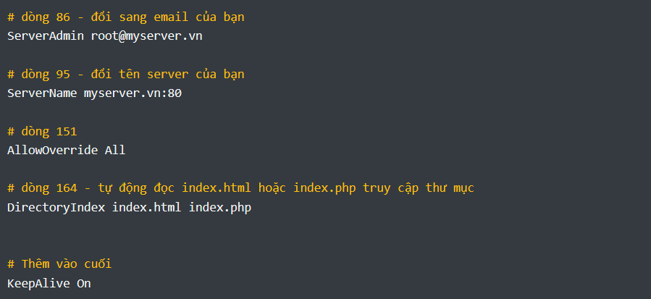

* Bước 6: cuối cùng khởi động lại Apache: service httpd restart